备案登记

外资企业备案登记
- 企业登录e窗通系统后，点击业务办理菜单后，点击右侧市场主体变更，如下图：
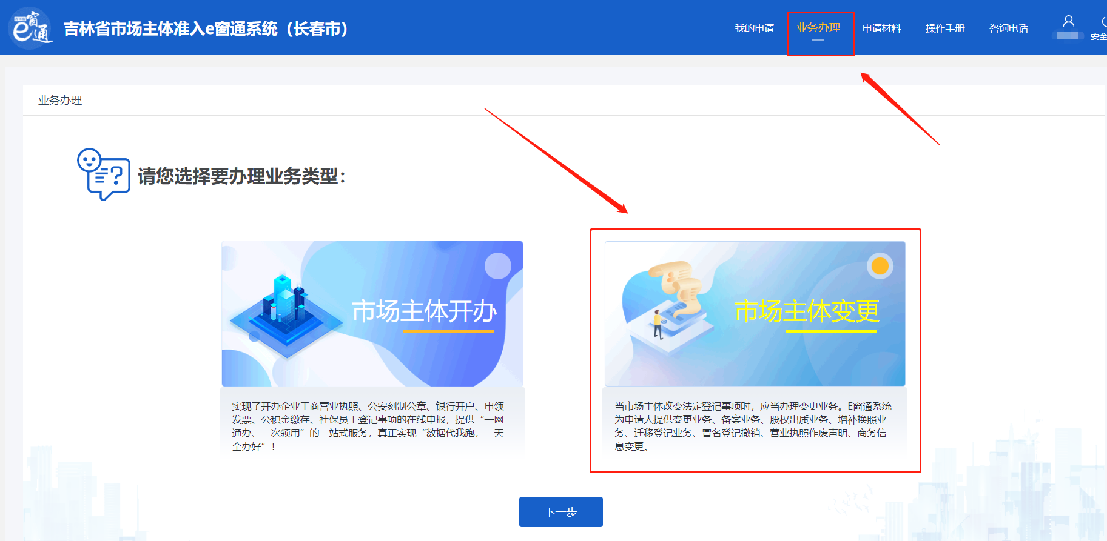
- 备案登记
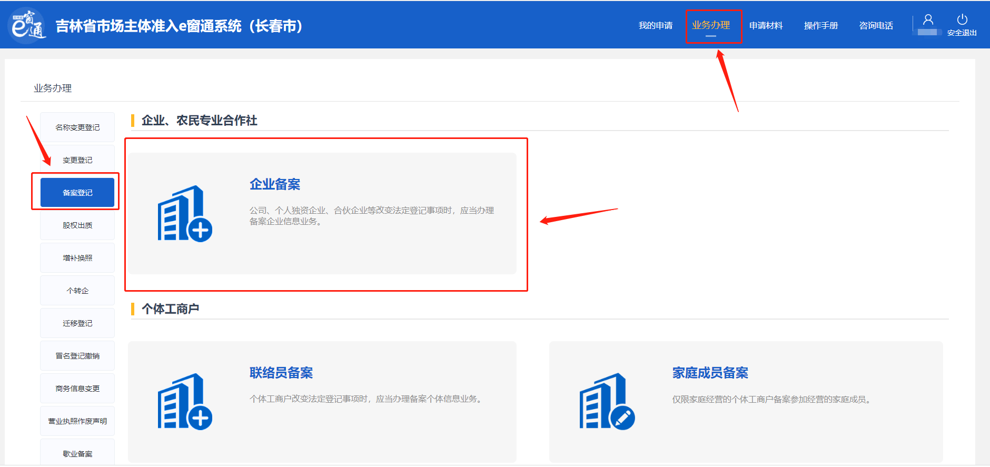

- 进入备案登记页面，填写信息，点击查询，显示企业信息，点击【开始备案】
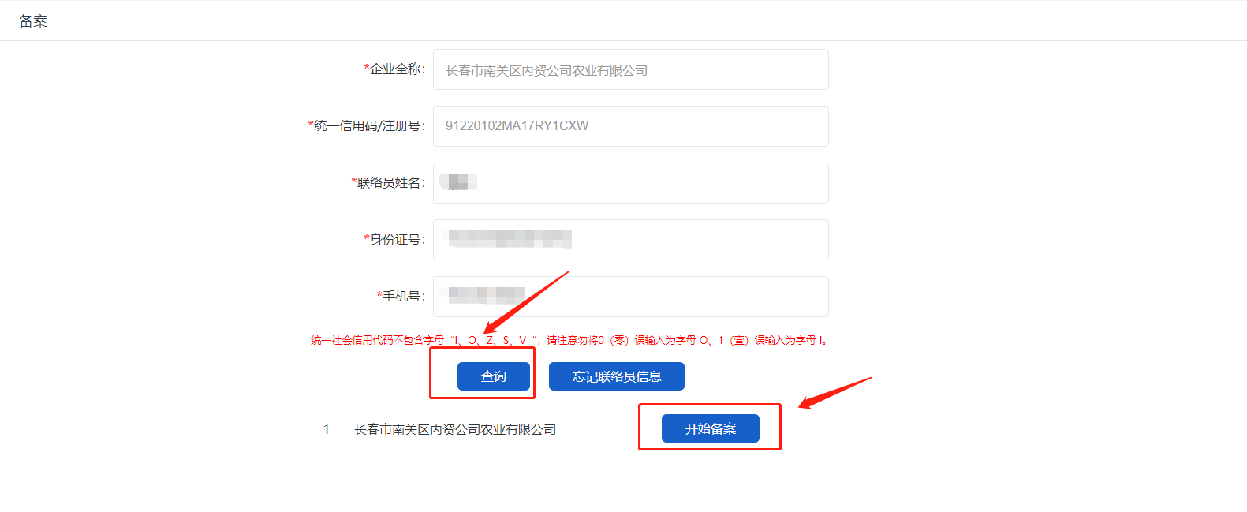
- 勾选已同意条款，点击【进入】
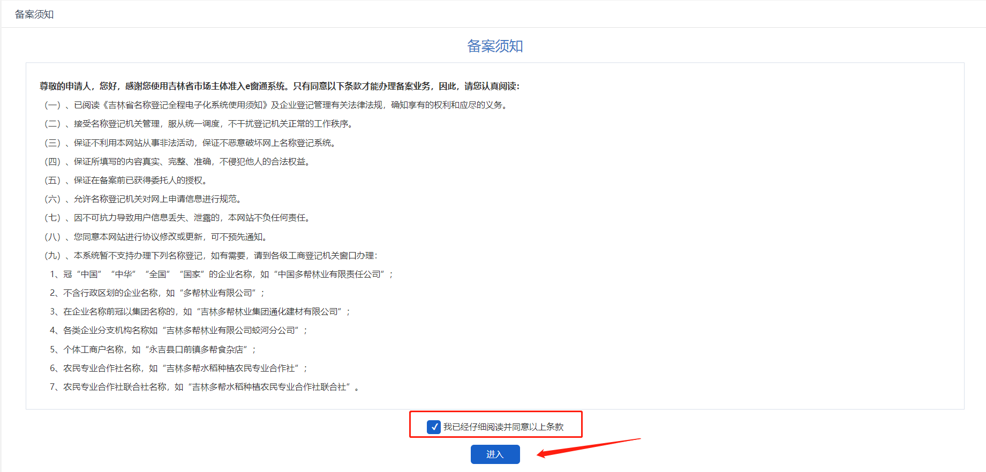

- 进入备案事项选择页面，选择需要备案的事项，点击【下一步】。
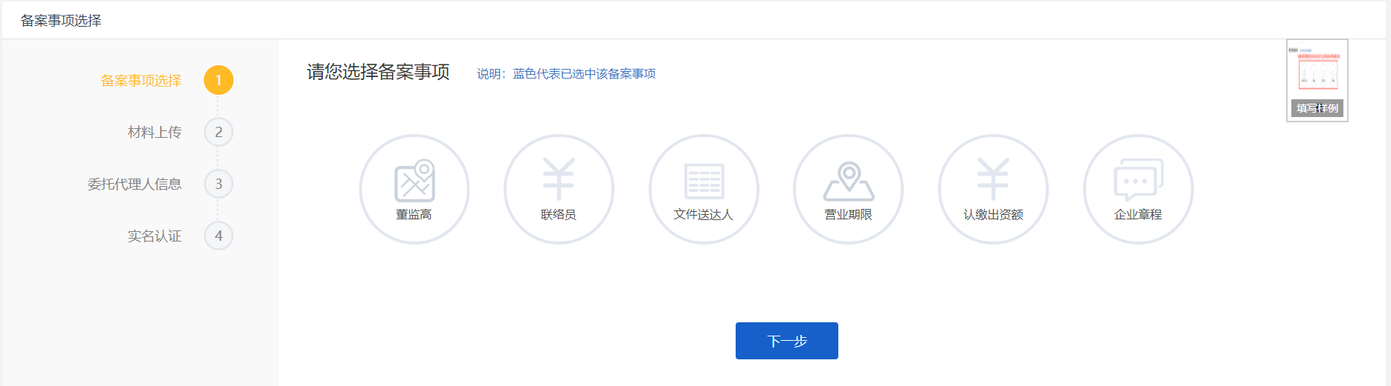

- 备案董事监事经理，更改后，点击【下一步】
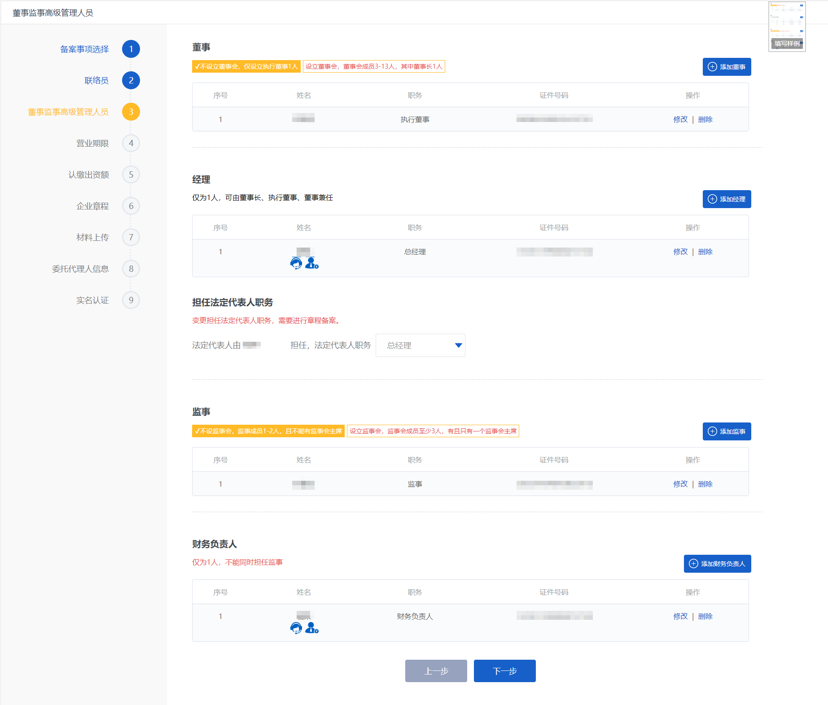
- 联络员信息备案，填写新联络员信息，点击【下一步】
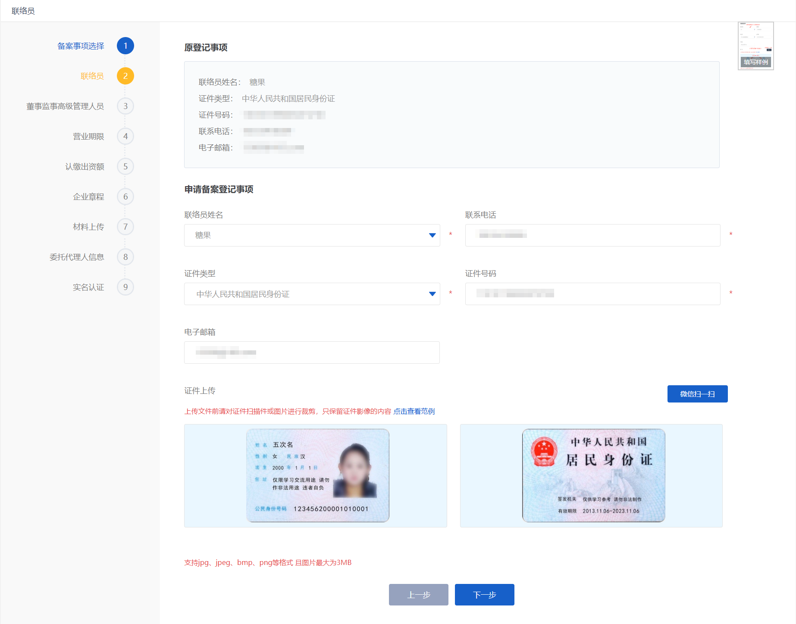
- 备案文件送达人
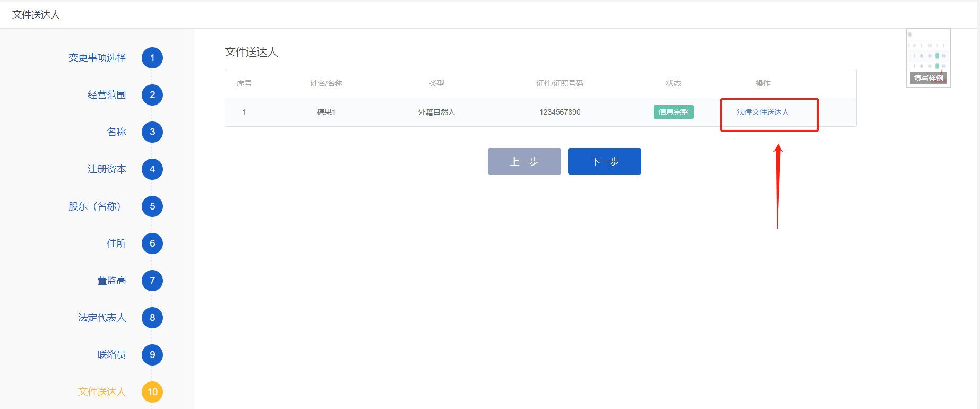
- 完善法律文件送达人信息，点击确定
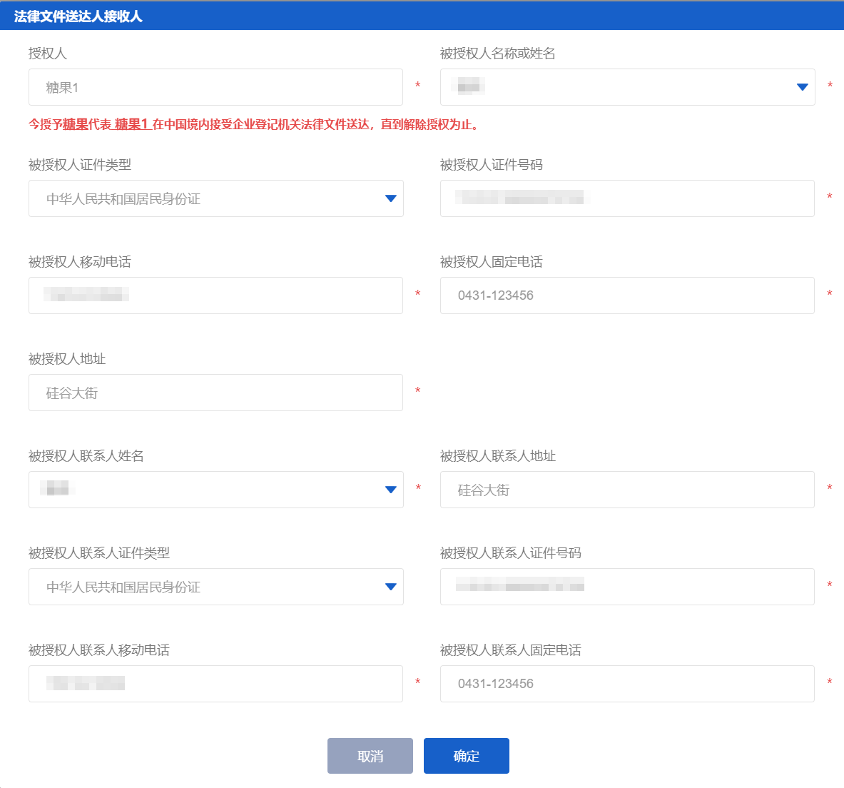

- 营业期限，填写变更期限信息，点击【下一步】
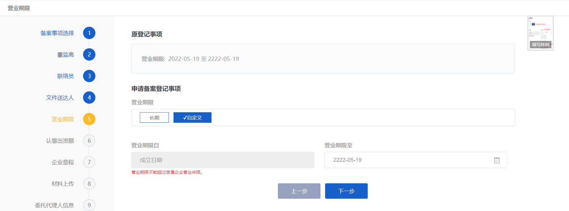
- 备案股东认缴出资额
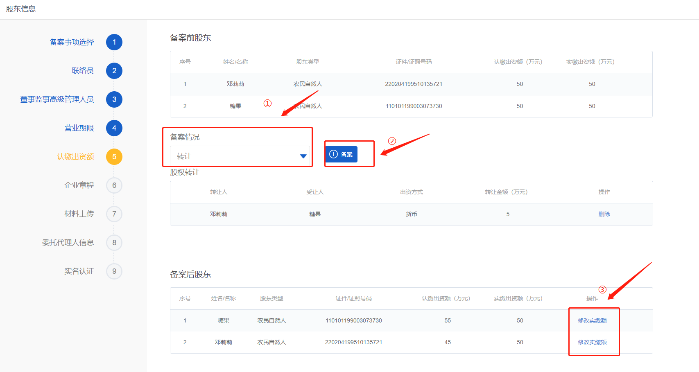
- 生成章程，仔细核对章程信息是否正确，无误后，点击【下一步】
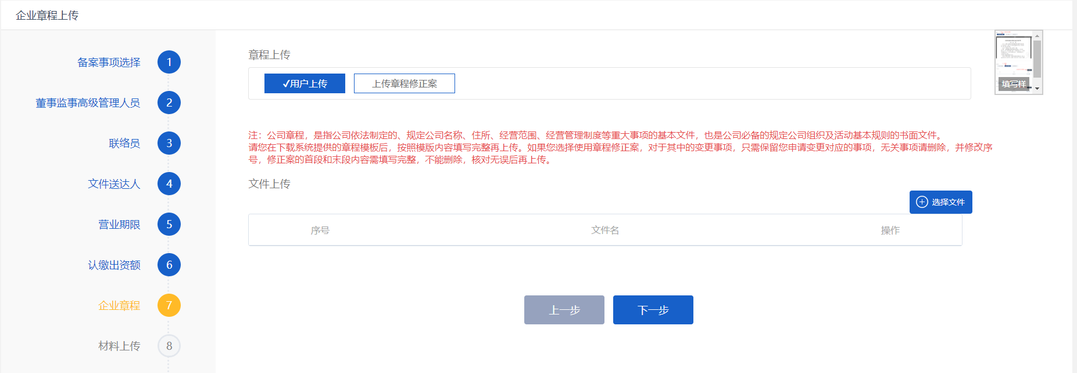

- 材料上传，这里会根据前面选择的变更项，进行显示材料上传信息，进行对应的材料信息上传，点击【下一步】
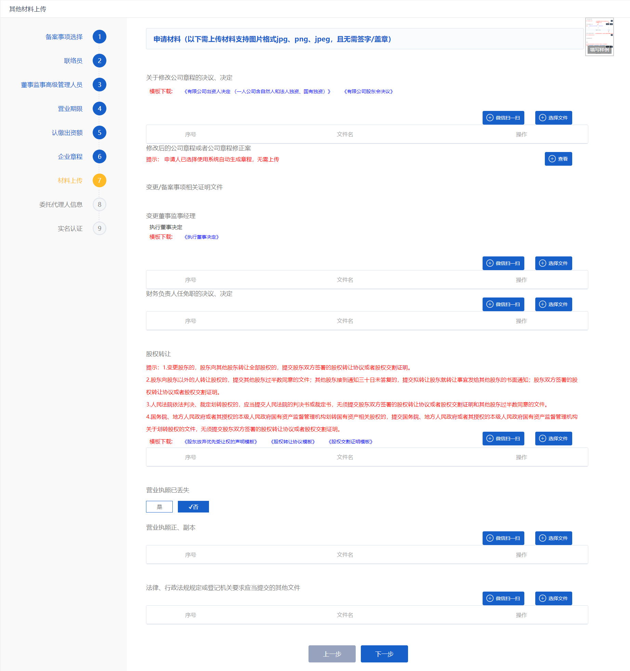
- 填写委托代理人信息，点击【下一步】
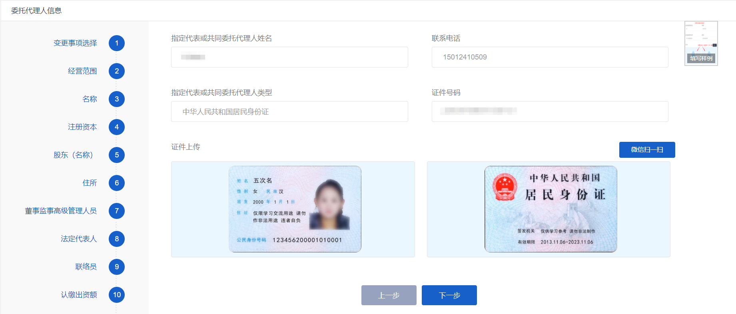
- 显示备案信息，核对无误后，点击【确定】
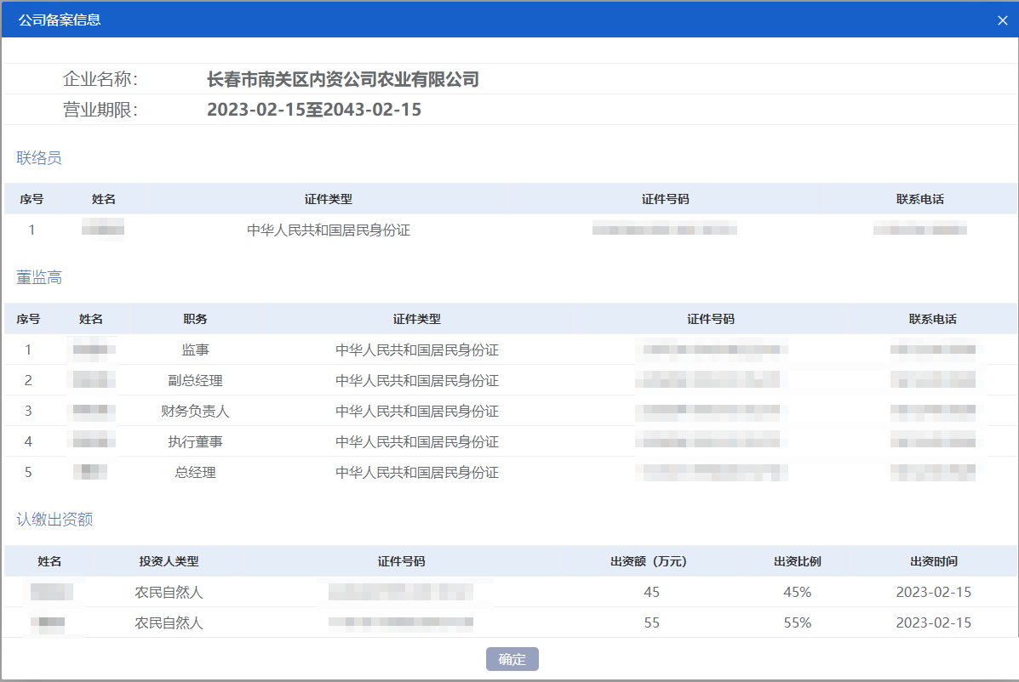
- 进行实名认证，在app进行实名认证

- 实名认证完成后，点击确认提交

- 显示提交成功，等待审核

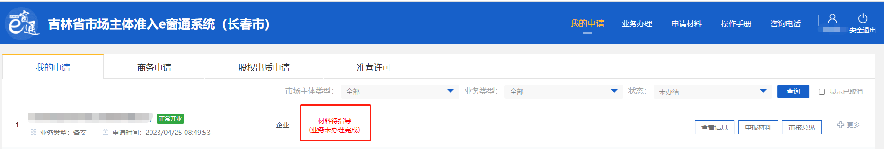
- 审核通过后，查看签字
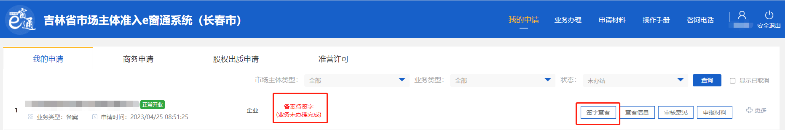
- 查看签字，将所有文件签字完成后，点击确认提交
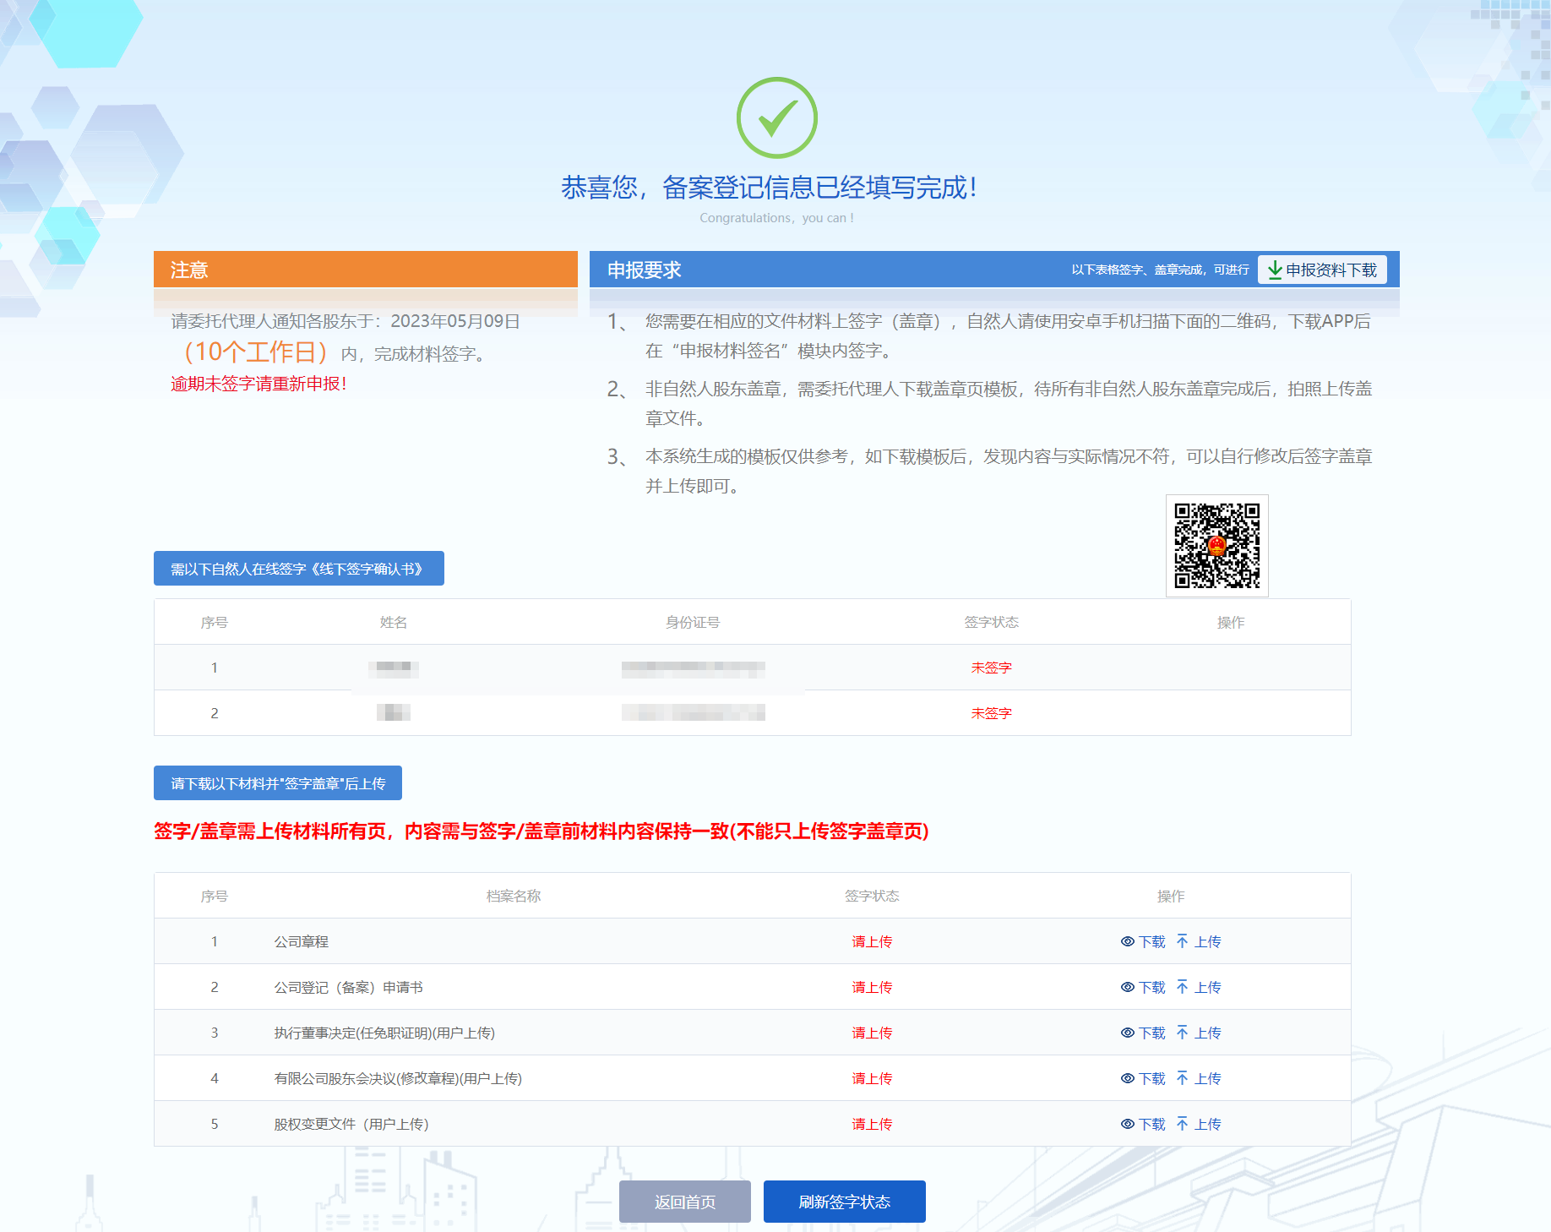
- 显示材料提交成功

- 等待审核
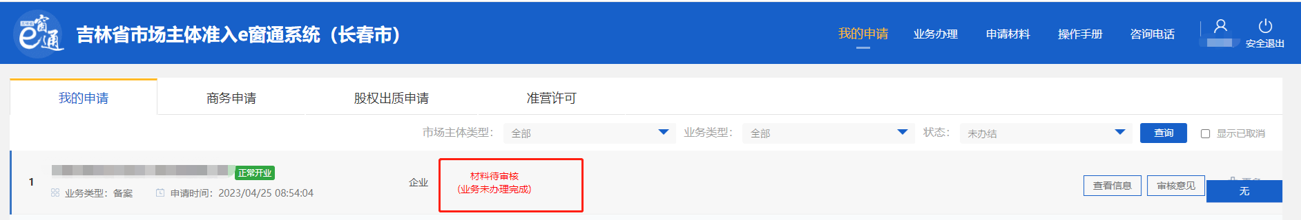
- 状态显示正常开业时，完成此次备案业务。


